https://www.claseejecutiva.uc.cl/blog/articulos/como-entender-el-actual-precio-del-cobre/

¿Cómo entender el actual precio del cobre?

Área: Energía y recursos naturales
Escrito por : Gustavo Lagos
Noviembre 20, 2019
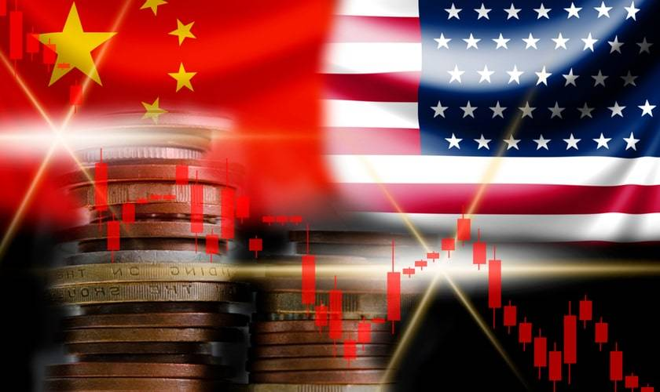
El precio del cobre se mantendría en los niveles actuales en 2020 y más allá hasta que haya un acuerdo al menos parcial entre EE.UU. y China.
Desde el 8 de junio de 2018, cuando el Presidente Trump se retiraba de la reunión del G7 en Montreal, Canadá, el precio del cobre estuvo gobernado por factores especulativos. Ese día el Presidente Trump expresó vía Twitter a Europa, Rusia, China, México, y Canadá, que los Estados Unidos no seguiría permitiendo relaciones comerciales abusivas.
El mundo se convenció entonces de la profundidad de la visión de la Casa Blanca sobre la guerra comercial y de lo que podría venir no solo para China, sino para el resto del mundo. Tras este anuncio, el precio del cobre se desplomó desde 330 a 270 c/lb, y nunca retomó su senda anterior. Las variaciones del precio producidas desde entonces fueron causadas por anuncios de la Casa Blanca, ya sea indicando mejoras o empeoramientos de las sanciones arancelarias y de las conversaciones con China.
No hay modelos matemáticos que puedan explicar lo que ha ocurrido desde entonces, ni lo que ocurrirá con el precio del cobre en los próximos meses. Todo depende de la voluntad de los EE.UU. y de China para llegar a un acuerdo, y ya se sabe que dicho acuerdo no puede ser total, ya que lo que está en juego es la supremacía futura de ambos países en los ámbitos comercial, tecnológico, y militar.
En 2018 China aventajaba a EE.UU. en más de 50% en comercio internacional y, en lo tecnológico, Huawei epitomiza el poder de China.

Enfrentamiento mayor
Lo que pareció ser, en marzo de 2018, una disputa de aranceles, se develó posteriormente como un enfrentamiento mucho mayor, también en el terreno de la propiedad intelectual, de la incursión china en los últimos avances tecnológicos de los EE.UU., del subsidio de China a sus empresas estratégicas, especialmente las estatales, de la inversión de China en los EE.UU. y viceversa.
El inicio de la guerra comercial a principios de 2018 creó una hecatombe en los negocios y en las inversiones en China, lo que se tradujo en una caída de la bolsa de Shanghai en un tercio de su valor durante dicho año, empujando a la reducción del precio del cobre.
Las principales consecuencias de la guerra comercial fueron un cambio de la estructura del comercio mundial, un quiebre de las confianzas de inversionistas chinos respecto de los negocios en los Estados Unidos, el movimiento de proveedores desde China a otros países asiáticos para evadir los altos aranceles, la menor inversión de China en EE.UU., y las menores expectativas de crecimiento de la economía mundial. Ya no existe un sistema mundial de comercio sino, al menos, dos.
El mundo crecerá menos con dos o más sistemas de comercio, y la declinación del crecimiento económico de China, la que venía ocurriendo desde 2010, será más rápida que antes.

Proyecciones inciertas sobre el precio del cobre
El precio del cobre se mantendría en los niveles actuales en 2020 y más allá hasta que haya un acuerdo al menos parcial entre EE.UU. y China. Si se firma el anunciado acuerdo parcial ahora en diciembre, el precio podría subir modestamente. Cuando llegue un acuerdo de mayor nivel, el precio remontaría los 300 c/lb, pero no es posible indicar, contra las estimaciones que hacen bancos de inversión y las grandes consultoras, a qué ritmo subirá, ni a qué nivel, ni cuándo.
Las decisiones de inversión están detenidas y seguirán así hasta que haya algún tipo de acuerdo, acumulando un mayor déficit de cobre para el futuro. Los fundamentos indican que el precio del cobre está subvalorado, y con lo que sabemos hoy, debiera subir en el futuro. Al mismo tiempo, el precio no debiera bajar, a menos que haya una recesión o que recrudezca la guerra comercial.

